

**Rendue TP1**

**Programmation web**



**Ben Hamed Firas 4GT1**

**TP 1 : Exercice 1**

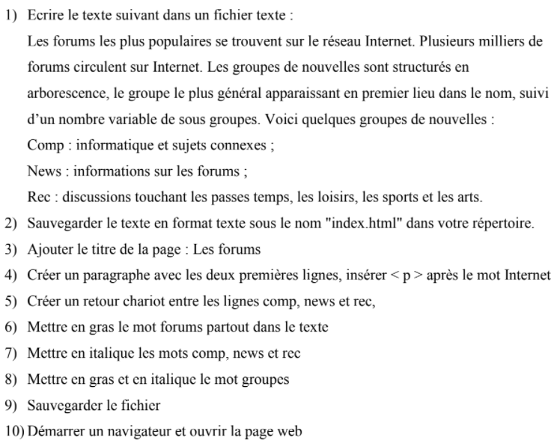

**Code de Programmation Web :**

<!DOCTYPE html>

<html>

<head>

<title>les Forums</title>

</head>

<body>

Les <B>forums</B> les plus populaires se trouvent sur le réseau Internet.<p> Plusieurs milliers de

<B>forums</B> circulent sur Internet.</p>

Les <B><i>groupes</i></B> de nouvelles sont structurés en

arborescence, le groupe le plus général apparaissant en premier lieu dans le nom, suivi

d’un nombre variable de sous <b><i>groupes</i></b>. Voici quelques <b><i>groupes</i></b> de nouvelles :<br>

<I>comp</I> : informatique et sujets connexes ;<br>

News : informations sur les <B>forums</B> ;<br>

Rec : discussions touchant les passes temps, les loisirs, les sports et les arts.<br>

<ul type="square">

<li>Lire un livre</li>

<li>Préparer une soupe

<ol>

<li>Couper les légumes</li>

<li>Mettre dans l'eau et cuire</li>

<li>Mouliner</li>

</ol>

</li>

<li>Relever le courrier</li>

</ul>

</body>

</html>

**Dictionnaire du langages html :**

**Structure du document HTML :**

Un document HTML commence par la balise *<HTML>* et finit par la balise *</HTML>*. Il contient également un *en-tête* décrivant le titre de la page, puis un *corps* dans lequel se trouve le contenu de la page.

L'en-tête est délimité par les balises *<HEAD>* et *</HEAD>*. Le corps est délimité par les balises *<BODY>* et *</BODY>*.

Voici par exemple une page HTML minimaliste :

<HTML>

<HEAD>

<TITLE>Titre de la page</TITLE>

</HEAD>

<BODY>

Contenu de la page

</BODY>

</HTML>

**Les balises de Styles :**

Les balises de style modifient la typographie du texte. Elles peuvent être imbriquées dans d'autres balises de style de la même façon qu'on le ferait avec un traitement de texte.  
Voici une liste de balises de style reconnues par la plupart des navigateurs (chacun à sa façon si bien que certains ne font pas la différence entre ces styles).

**Au niveau de titre :**

Le langage HTML définit 6 niveaux de titre (en anglais *heading*), afin de définir une structuration hiérarchique des paragraphes dans un texte :

**Paragraphes**

Le langage HTML considère les paragraphes comme des blocs de texte. Les navigateurs répartissent au mieux leur contenu dans la fenêtre à moins qu'=un attribut NOWRAP ou NOBR soit spécifié explicitement. A l'intérieur d'un paragraphe, les espaces, tabulations et retours chariot comptent pour un seul espace.

La mise en page par blocs de texte est réalisée par l'intermédiaire de la paire de balises <p> et </p>. Cette balise accepte n'importe lequel des attributs vus précédemment.

Le retour chariot (retour à la ligne simple) est réalisé grâce à la balise <br>

On peut aussi insérer une ligne horizontale grâce à la balise <hr>.

**Les Conteneurs**

Les balises servant à indenter le texte sont appelées des **conteneurs**.

**Tableau 1 Les balises de Styles**

|  |  |
| --- | --- |
| Balise de style | Effet Visuel |
| <ABBREV> | Abréviation |
| <ACRONYM> | Acronyme |
| <AU> | L'auteur |
| <B> | **Met la police en gras** |
| <BIG> | Police plus grande |
| <BLINK> | Clignote (propre à Netscape) |
| <CITE> | *Citation* |
| <CODE> | Instruction |
| <DEL> |  |
| <DFN> | *Définition d'instance* |
| <EM> | *Emphase* |
| <I> | *Italique* |
| <INS> | Nouveau texte inséré a cet endroit |
| <KBD> | Clavier - Suite de caractères devant être tapés tel quel |
| <PERSON> | Accentuation du nom d'une personne |
| <Q> | Encadre le texte par des guillemets |
| <S> | ~~Comme strike (barré)~~ |
| <SAMP> | Exemple |
| <SMALL> | Police plus petite |
| <STRONG> | **Forte accentuation rendue par du gras** |
| <STRIKE> | ~~Texte barré (comme S)~~ |
| <SUB> | Texte en Indice |
| <SUP> | Texte en Exposant |
| <TT> | Caractère de machine à écrire |
| <VAR> | *Nom d'une variable* |

**Tableau 2 Les styles des titres**

|  |  |
| --- | --- |
| Balise | Effet Visuel |
| H1 | Test |
| H2 | Test |
| H3 | Test |
| H4 | Test |
| H5 | Test |
| H6 | Test |

|  |  |  |
| --- | --- | --- |
| Balise | Attribut | Effet Visuel |
|  |  |  |
| <br> |  | retour à la ligne |
| <p> et </p> |  | paragraphe |
| <hr size=5 width=20% align=left> | SIZE WIDTH ALIGN |  |

**Tableau 3 Paragraphes Styles**

|  |  |
| --- | --- |
| Conteneur | Effet Visuel |
|  |  |
| <blockquote> et </blockquote> | Texte indenté |
| <address> et </address> | *Pour écrire une adresse* |
| <note> et </note> | Permet de rédiger une note |
| <fn> et </fn> | Permet de réaliser une note de fin de page |
| <banner> et </banner> | Fixe un bloc de texte par rapport à la page |
| <pre> et </pre> | Permet d'écrire un texte  préformatté en conservant les espaces,  les retours à la ligne et les tabulations. |

**Tableau 4 Les Styles des Conteneurs**

**Les listes :**

Une liste est un paragraphe structuré contenant une suite d'articles. Le langage HTML définit trois types de listes :

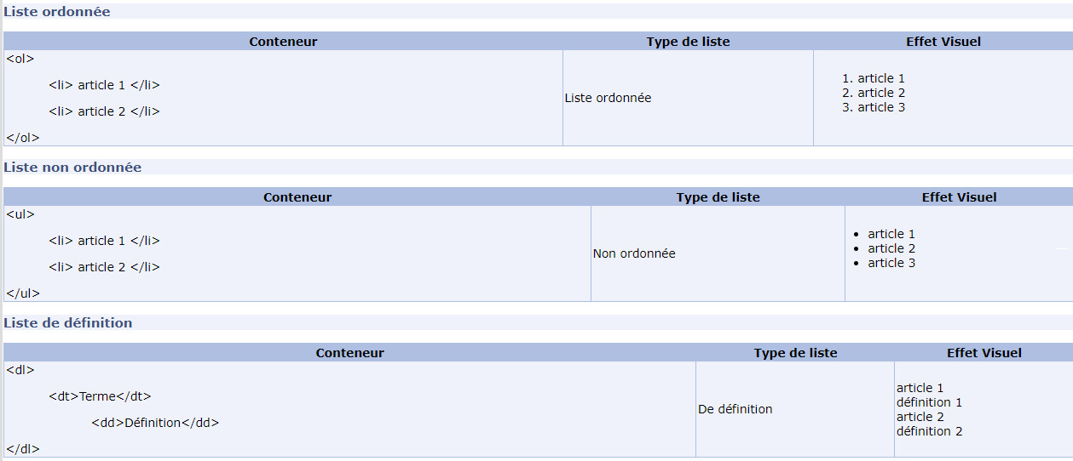

Il existe des attributs spécifiques aux listes:

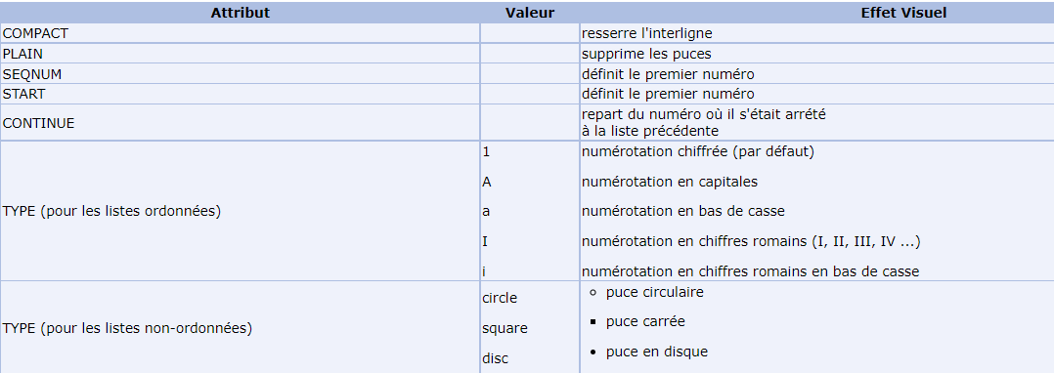

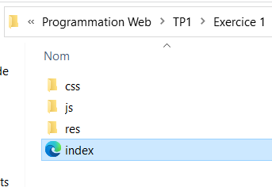

Emplacement de l’index :